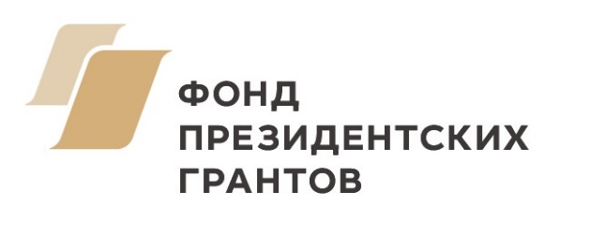

Программа интерактивного семинара-ТРЕНИНГА НА ТЕМУ
"СОСТАВЛЕНИЕ ФИНАНСОВОГО И АНАЛИТИЧЕСКОГО ОТЧЕТА,
МОНИТОРИНГ УСПЕШНОСТИ СОЦИАЛЬНО ЗНАЧИМОГО ПРОЕКТА"

Дата проведения: 9 февраля 2018 г.
Место проведения: г. Вологда, Советский пр., 35-А, 2 этаж (НКО «Фонд поддержки гражданских инициатив»).
Время работы: 10:00 – 11.30

Ведущий: Кулик Людмила Александровна

Директор НКО «Фонд поддержки гражданских инициатив», руководитель проекта «Вологодский региональный ресурсный центр “Дом НКО”», тренер и консультант по социальному проектированию, эксперт грантовых конкурсов.

09.30 – 10.00 Регистрация участников семинара. Приветственный кофе-брейк.
10:00 – 11:30 Учебный блок программы:
- Аналитическая отчетность по проекту.
- Финансовая отчетность по проекту.
- Оценка результатов.

Учебные материалы по итогам семинара будут высланы на адрес электронной почты, указанный Вами при регистрации.
В зале доступны сети Wi-Fi:
1)Имя: FPGI Пароль: 12345678;
2) Имя: Kovorkin Пароль: 87654321

* Семинар проводится в рамках практического образовательного курса «Мастерская специалиста НКО». При реализации проекта используются средства гранта Президента Российской Федерации на развитие гражданского общества, предоставленного Фондом президентских грантов.

